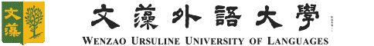
文藻外語大學 ____年 傳播藝術系
學生校外實習成果暨心得報告
實習名稱： □暑期實習（一） □暑期實習（二）
□學期校外實習（一） □學期校外實習（二）
□學期境外實習（一） □學期境外實習（二）
實習機構：
實習期間：____年____月____日至____ 年____月____日
（起訖日期請與實習合約書一致）
實習學生班級：
實習學生學號：
實習學生姓名：
實習單位督導：
督導連絡電話：
督導電子信箱：
實習過程報告書
實習活動名稱
實習公司
實習部門
實習內容介紹、工作流程說明
工作日誌
日期 | 交辦事項
實習心得報告書
具體收穫事項、與校內學習映證並附活動照片：
檢討建議（對校內課程、對實習辦理）：
對實習機構與日後想來該機構實習的學弟妹之建議：
備註：請於此報告書完成的同時填寫【實習滿意度問卷】，填寫完畢並繳交紙本報告書才算完成程序。

